Ganadores del Concurso Nodal/AlSur

:: Microrrelato
Jurados: Leonardo Murolo, María Valdez y Leticia Spinelli
-----
Primer premio: “Presente” de Agustina Belén Soglia (Licenciatura en Artes Digitales)

Desperté.
Hacía frío y estaba oscuro. La noche anterior había llovido mucho y esa humedad ya se hacía notar en el rugir de las paredes de maderas y en el goteo del techo de chapa.
Durante toda la madrugada las ráfagas de viento estuvieron inmiscuyéndose entre los árboles que intentaban detenerlas, pero ellas insistían y luchaban por llegar a un lugar que se les negaba, yendo en contra de los enormes pinos, de los sauces y de los troncos de roble que se alzaban en la inmensidad, que se les interponían y no las dejaban vagar con facilidad.
Pero ellas lo lograban igual, sucumbiendo las enormes copas avanzaban entre los pequeños espacios que conseguían y llegaban hasta mi habitación, que más que habitación era una división hecha por cortinas o muebles de pino, que prometían hacernos sentir a mis 4 hermanitos y a mí que cada uno tenía su propio espacio de intimidad en nuestra casilla, que se nos caía a pedazos.
Las ráfagas de viento llegaban hasta mí, y las sentía como un susurrar que me convencía de levantarme igual, y recordar no comerme el pan que había conseguido mamá el día anterior. Ese pancito casero riquísimo que nos daba Doña María, para que los nenes puedan tomar la leche hasta nuevo aviso. Así que, como todas las mañanas, recordé "engañar" el estómago, como decía la abuela en época de crisis, con un par de mates calientes de esos que apaciguan el frío, y nos disuelven el nudo en la garganta por su alta temperatura. De esos mates que apagan la agonía y nos recargan de perseverancia.
Recuerdo que esa mañana salí de la casa, atravesé el alambrado que prometía cuidarnos de los demás, esos que a diferencia nuestra sí conocían de lujos y con los que la realidad es más gentil. Ese alambrado que nos hacía creer que al menos contábamos con ese pedacito de tierra, como si fuéramos dueños de algo en este mundo.
Pero no fue una mañana cualquiera.
Mientras armaba una danza única para que mis zapatillas no se hundieran en el barro con cada paso, me detuve a mirar cómo a pesar de lo robusto y gigantesco de los árboles, sus copas se movían de un lado al otro como indefensas, ante la insistencia de las bocanadas invisibles de viento por atravesarlos. Miré detenidamente este fenómeno, me acomodé mi guardapolvo blanco y sonreí.
Aquel día comprendí que el susurrar del viento en mi ventana me contagió de su energía. Aquel día comprendí que yo era parte de ese viento. Invisible pero insistente, tenaz, perseverante, paciente e inclusive soñadora
Han pasado 15 años desde aquel recuerdo. Ahora también tengo un guardapolvo blanco como ese día. Agarro el diario como todas las mañanas y leo su titular: "Los pobres no llegan a las Universidades" dice la gobernadora, y vuelve al instante a mi memoria aquellos árboles de roble. Yo fui y soy el viento, ellos fueron y serán los árboles.
-------------
Segundo premio: “Se hace camino al andar” de Carla Samanta Bocai (Licenciatura en Ciencias Sociales y Humanidades)

Y después de veinte años llegó.
En el camino dejó su ciudad, sus hábitos, su comodidad.
En el camino encontró familia y verdor serrano, pero alejó cariños y rincones con recuerdos.
Los kilómetros recorridos, los impuestos liquidados y explicados sin sentido, el tiempo perdido en un mundo de papeles y dinero muy diferente al que había aspirado en sus ideas de juventud, no le quitaron el deseo.
Desde la distancia en tiempo y espacio de aquel proyecto original tuvo que recalcular su rumbo.
Finalmente encontró contención, aquella que en las aulas de material no había obtenido. Finalmente encontró la satisfacción de disfrutar el estudio y de poder compartirlo, sin que la educación a distancia se le imponga distante.
Finalmente encontró el camino marcado con migas de pan que había elaborado en sus mejores sueños y llegó a la meta, veinte años después de haberlo iniciado, pero con la gran satisfacción de saberse capaz de sortear los obstáculos, de sentirse en condiciones de alcanzar cualquier cumbre.
----------

:: Fotografía

Jurados: Natalia García y Andrea Gatti

Primer premio: “Proyecto presente” de Santiago Gómez, Andrea Rojas Iriarte y Alejandra Curasi (ESET)
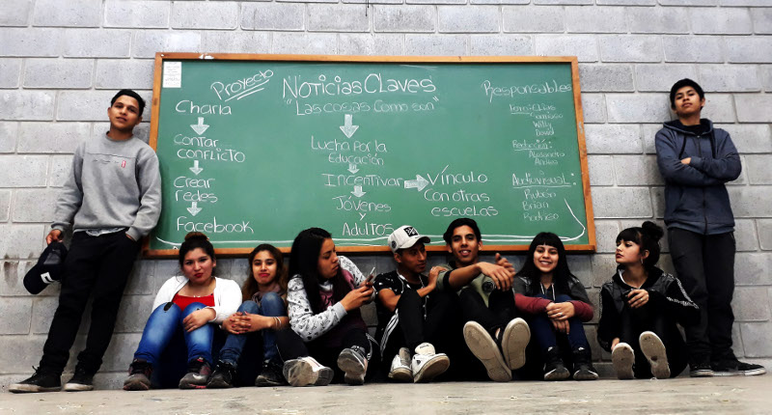

Segundo premio: “Un jardín de rosas, lucha contra la opresión” de Anabella Burgio (Licenciatura en Biotecnología)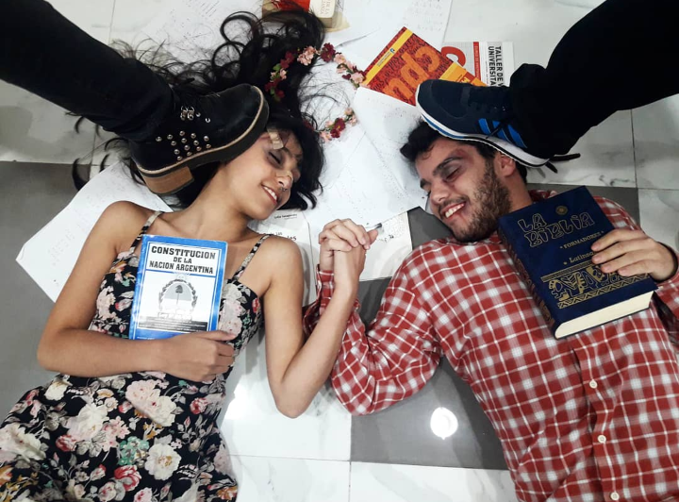

:: Video

Jurados: Daniel González, Jorge Nuñez y Leonardo Mora

Primer premio: “Rubén” de Lucía Sanchez, Rodrigo Villalba y Micaela Gauto (ESET)

Link al video

Segundo premio: “Comedor” de Rubén Arce Chávez, Brian Muñoz y Rodrigo Salvador Balcas (ESET)

Link al video

